Министерство науки и высшего образования Российской Федерации

Федеральное государственное бюджетное образовательное учреждение высшего образования «Ульяновский государственный технический университет»

Кафедра «Вычислительная техника»

**Отчет по лабораторной работе №5**

Дисциплина: «Разработка профессиональных приложений»

GIT

Выполнил:

студент группы ИВТАПбд-22

Ступин А. О.

Проверил:

преподаватель кафедры

«Вычислительная техника»

Исхаков И.И.

Ульяновск, 2023

**Задание:**

1. Установить Git

2. Командами в КОНСОЛИ:

2.1. Создать локальный репозиторий

2.2. Добавить несколько файлов

2.3. Сделать один из файлов игнорируемым

2.4. Зафиксировать изменения

2.5. Внести изменения в файлы и зафиксировать изменения

2.6. Создать несколько бранчей, редактировать файлы в разных бранчах и фиксировать изменения. Осуществить слияние двух веток в одну.

2.7. Создать аккаунт github (если его нет, а если уже имеется, то использовать его), отправить исходные коды в удаленный репозиторий.

2.8. Склонировать удаленный репозиторий в папку, отличную от оригинальной.

2.9. Добиться конфликта файлов при применении изменений в оригинальном репозитории.

2.10. Разрешить конфликт.

**Описание реализации:**

Вся работа проводится в wsl. На диске С была создана новая директория wr_git, а в неё перенесены файлы из лабораторных работ 3-4. Перешли в неё – создали репозиторий.

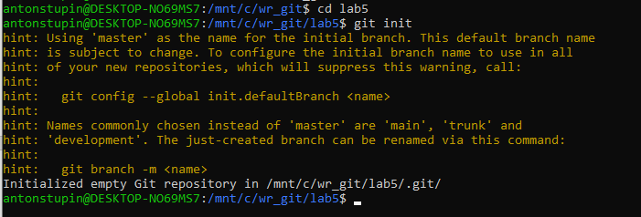

Проверяем, не добавлены ли туда файлы (не добавлены).

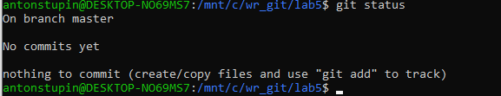

Начинаем добавлять файлы в репозиторий.

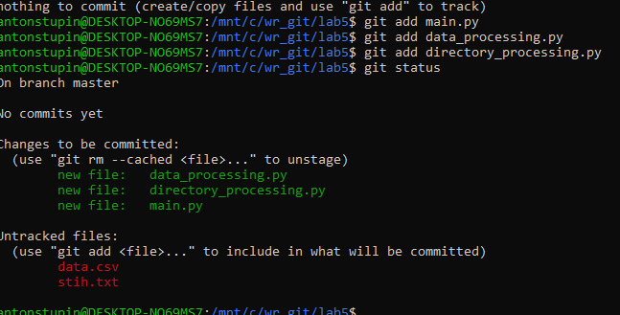

Видим, что зеленым отмечены добавленные файлы, красным – не добавленные. Добавляем все оставшиеся файлы.

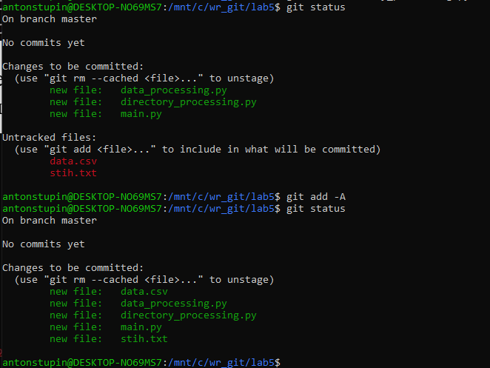

Далее, добавив все файлы, делаем коммит (git commit -m “text”).

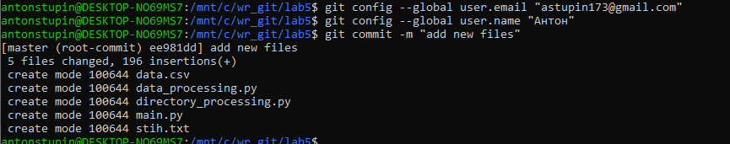

Создаем файл gitignore. Он нужен для хранения файлов, необходимых только локальному компьютеру и не нужных репозиторию. Создаем файл errors.txt и проверим статус обоих.

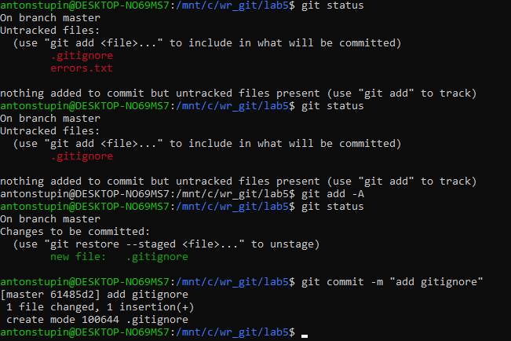

Как видим, оба файла не добавлены в репозиторий. Далее записываем название текстового файла errors в gitignore, чтобы он не отображался, и проверяем статус. Он действительно перестал отображаться. Наконец добавляем gitignore в репозиторий и делаем коммит.

Далее изменим один из файлов. Добавим комментарий в файл directory_processing.py. Проверим статус репозитория. Он выдал, что изменения не зафиксированы. Добавим изменения (git add . ), проверим статус и сделаем коммит.

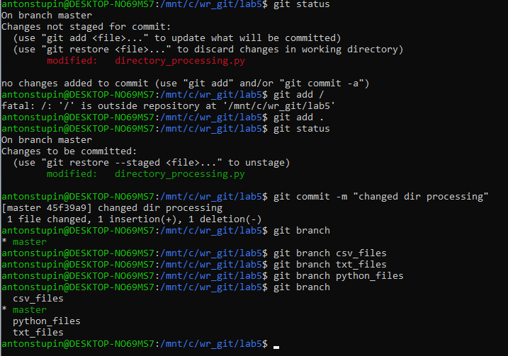

После коммита – работа с ветками. Создаем 4 ветки – мастер, csv, txt и python_files.

Прыгаем с ветки на ветку (checkout) и добавляем в них нужные файлы (add).

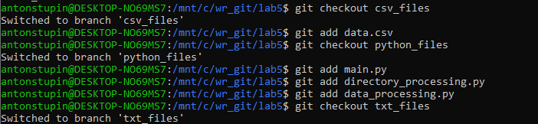

Теперь изменим файл в одной из веток, а именно – стих в ветке txt_files.

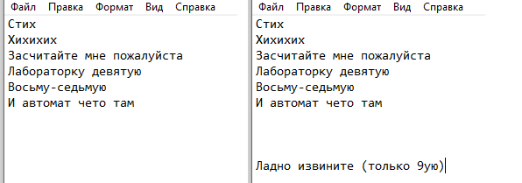

Проверим статус – он показал, что в ветке был изменён файл. Добавим этот файл и сделаем коммит о соответствующем изменении.

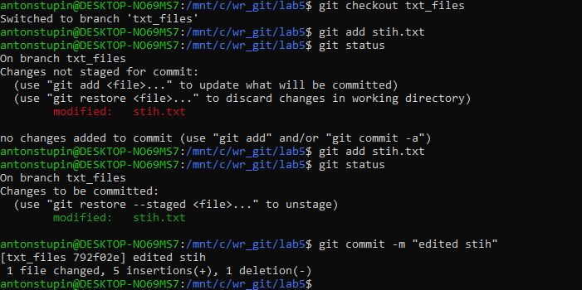

Для объединения веток используется команда merge.

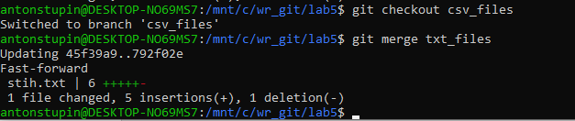

Затем – создаем на гитхабе новый репозиторий (lab5). Подключаемся к нему.



И добавляем наши ветки (git push origin [ветка]). Для этого понадобилось ввести имя пользователя и, вместо пароля – специально созданный в процессе работы токен доступа (доступ с паролем не поддерживается с августа 2021 года).

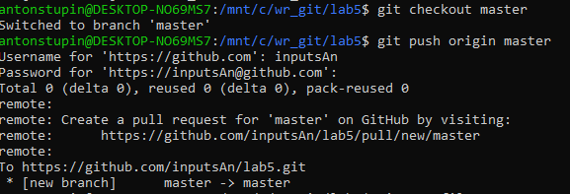

Ветки добавлены.

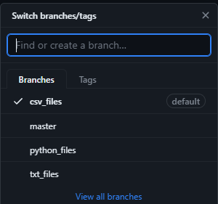

Затем создаём на нашем компьютере новую папку и выгружаем в неё репозиторий.

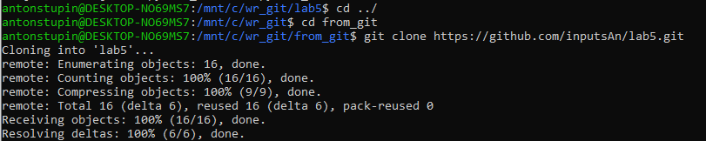

В этой самой папке с выгруженным репозиторием изменим какой-нибудь файл – пусть это снова будет stih. Сохраняем изменения и проверяем различия с удалённым репозиторием. Затем добавляем файл на компьютер, смотрим статус и делаем коммит. Видим, что git diff уже ничего не выводит.

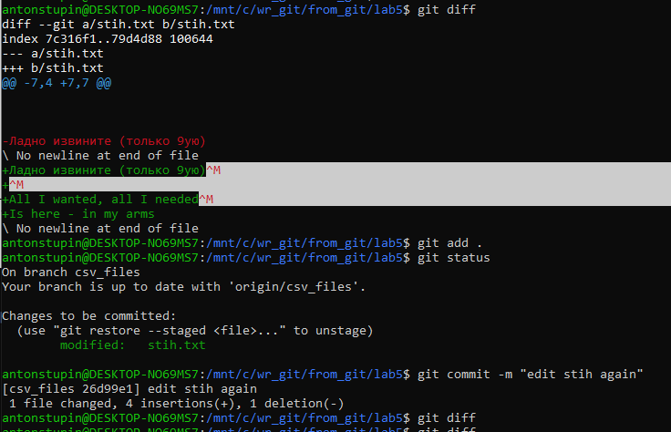

Добавим изменения в удаленный репозиторий при помощи git push origin csv_files (ибо работали в ветке csv_files).

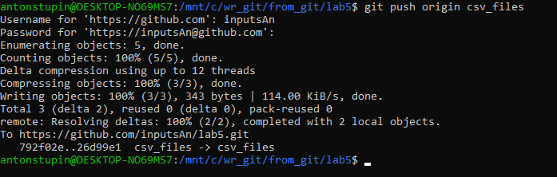

Изменения в репозитории произошли успешно.

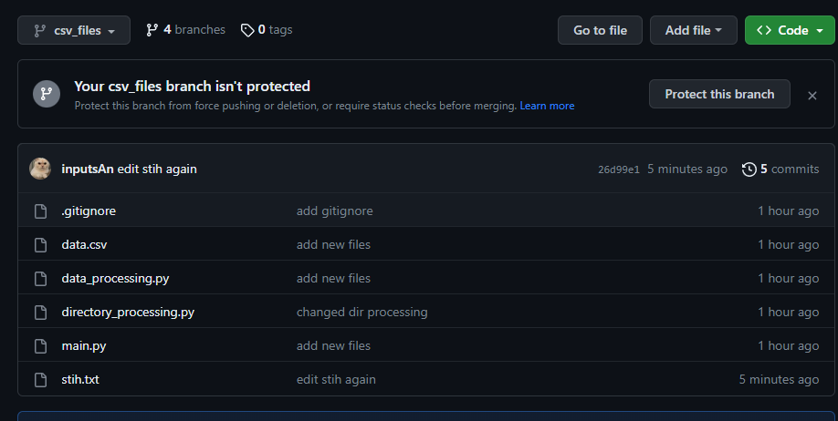

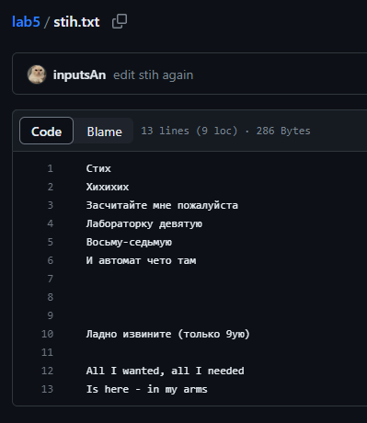

Также видим изменения, вносимые нами в репозиторий.

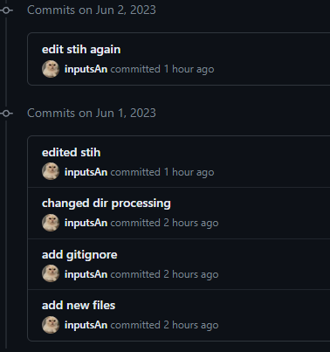

**Описание возникших затруднений:**

При выполнении работы возникли трудности при выгрузке веток в репозиторий GitHub, связанные с вводом имени пользователя и пароля в терминале wsl. Поскольку ввод пароля не поддерживается, был создан токен персонального доступа, который использовался вместо пароля.

**Описание альтернативных способ решения:**

Альтернативных способ решения при выполнении лабораторной работы не возникло.

**Вывод**

В данной лабораторной работе были приобретены навыки работы с GIT. А именно, скачивание репозитория, его загрузки, инициализации. Был изучен метод создания веток, и работа с ними.